Министерство науки и высшего образования Российской Федерации
Федеральное государственное бюджетное образовательное учреждение высшего образования
«Рязанский государственный радиотехнический университет
имени В.Ф. Уткина»
Кафедра «Электронные вычислительные машины»

Отчет о лабораторной работе № 1
«Основы Python»
по дисциплине
«Машинное обучение»

Выполнили:
ст. гр. 3724
бригада № 3
Орлова О.А.
Фетискина Н.И.
Проверил:
ст. пр. каф. ЭВМ
Панина И.С.

Рязань 2026
ПРАКТИЧЕСКАЯ ЧАСТЬ
1. Написать функцию square, принимающую 1 аргумент — сторону квадрата, и возвращающую 3 значения (с помощью кортежа): периметр квадрата, площадь квадрата и диагональ квадрата. Результат представлен на рисунке 1.
import math
side_length = float(input("Введите длину стороны квадрата: "))
area = side_length ** 2
perimeter = 4 * side_length
diagonal = side_length * math.sqrt(2)
result = (area, perimeter, diagonal)
print( result)
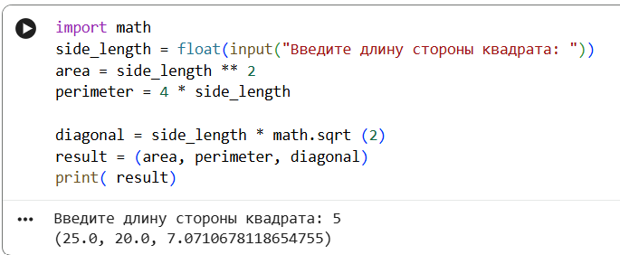
Рисунок 1 - Результат выполнения
2. Пользователь делает вклад в размере a рублей сроком на years лет под 10% годовых (каждый год размер его вклада увеличивается на 10%. Эти деньги прибавляются к сумме вклада, и на них в следующем году тоже будут проценты). Написать функцию bank, принимающая аргументы a и years, и возвращающую сумму, которая будет на счету пользователя. Результат представлен на рисунке 2.
def bank(a,years):
for each_year in range(years):
a = (a * 1.1)
return a
a=float(input("Вложение "))
years=int(input("На сколько лет? "))
print(bank(a,years))
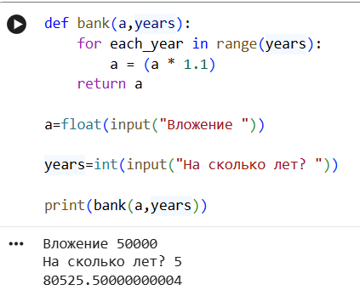
Рисунок 2 - Результат выполнения

